Hestamannafélagið
Snæfellingur
202

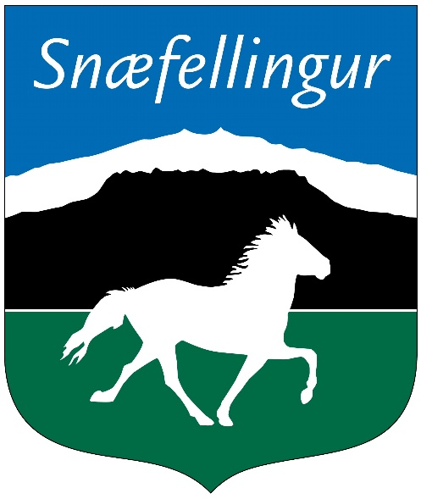

Stjórn Snæfellings

Formaður Herborg S. Sigurðardóttir Helgafellssveit, gjaldkeri Íris Huld Sigurbjörnsdóttir Stykkishólmi, ritari Gróa Hinriksdóttir Stykkishólmi, aðrir meðstjórnendur Hlynur Þór Hjaltason Stykkishólmi og Sölvi Konráðsson Ólafsvík.
Varastjórn
Katharina Kotcik Eyja-og Miklaholsthrepp, Nadine E. Walter Helgafellssveit, Hildur Ósk Þórsdóttir Hellissandi, Ásdís Ó. Sigurðardóttir Stykkishólmi, Stefán S. Kristófersson Ólafsvík.
Iðkendafjóldi er 281.

Iðkendur árið 2024 voru 274. Harpa Dögg Bergmann Heiðarsdóttir tók þátt í Norðulandamótinu í ágúst. Snæfellingur átti knapa í mörgum deildum á síðasta ári í 1. deildinni, áhugamannadeildinni, Vesturlandsdeildinni og Meistardeild ungmenna. Snæfellingur átti knapa í flestum stórum mótum sem voru haldin á árinu og á Landsmóti hestamanna sendum við hesta og knapa í alla flokka.

Starf félagsins.

Stjórn hefur hist reglulega og fundað. Einnig hefur tölvupóstur og facebook síða stjórnarinnar verið nýttar til að leysa það sem þarf á milli funda. . Sendum 4 fulltrúa á HSH þingið.
Folaldasýning var í Söðulsholti. Voru félagasmenn duglegir að boða til reiðtúra og eru þetta skemmtilegir dagar þar sem öllum er boði að vera með.

FM 2025

Framundan er Fjórðungmót vesturlands í Borgarnesi og er þetta stærsta mótið sem er haldið á vesturlandi og halda félögin 4 á vesturlandi þetta saman. Hvert félag á 2 fulltrúa i framkvæmdanefndinni og Magnús Benediktsson var ráðinn framkvæmdastjóri. Fundað er regluelga og er allt komið á fullt í undirbúning.

Námskeiðshald,
Bjarki Þór Gunnarsson, Elisabeth Marie og Fanney Gunnarsdóttir komu og voru með helgarnámskeið.

Æskulýðsstarfið

Æskulýðsstarfið byrjaði árið 2024 á því að spila Bingó í félagsheimili hestamannafélagsins Fákasel 9.febrúar´24, stjórnin bauð upp á pizzupartý og afhennti þátttökuviðurkenningar fyrir mótaröð ´23. Mætingin var góð og veglegir vinningar í boði.
15./16. og 18./19.apríl var haldið reiðnámskeið fyrir börn á aldrinum 5-10 ára, kennarinn var Sigríður Sóldal og útvegaði hestamannafélagið hesta og búnaðinn til þess að auðvelda börnum sem eiga ekki eiginn hest þátttökuna. Námskeiðið fór fram á tveimur stöðum, Stykkishólmi og Ólafsvík.
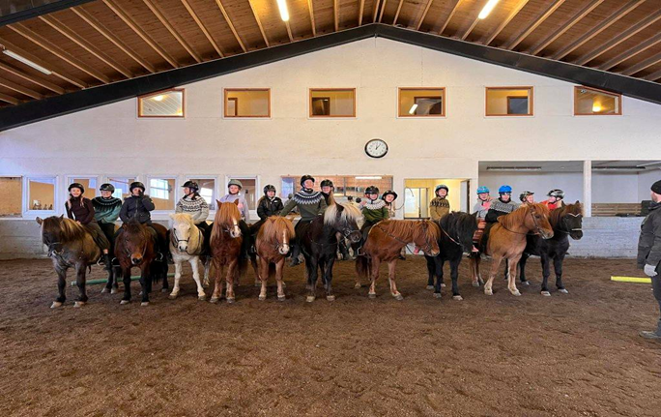
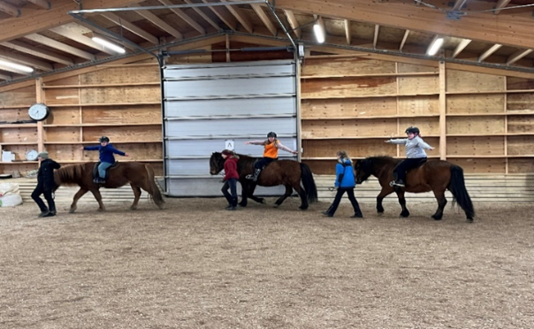
Ásdís Sigurðardóttir og Siguroddur Pétursson buðu upp á undirbúnings námskeið fyrir börnin fyrir þátttöku á Íþróttamóti Snæfellings og Landsmóti hestamanna um sumarið.
Alls náðu 7 knapar úr yngri flokkunum þátttökurétt á Landsmótið.
Til að reyna að fá fleiri krakka til að koma og vera með var ákveðið að breyta til og fara í sund 15.júlí, æskulýðsnefndin bauð krökkunum í pylsur eftir á.
10.ágúst var farið í fjölskylduhestaferð frá Minni-Borg að Miklaholtsseli þar sem pylsur voru grillaðar og farið í leiki. Í þessari ferð var sérstaklega tekið tillit til yngri og óöruggari knapa.
Frábær þátttaka náðist í okkar árlegu námskeiðsferð á Skáney þar sem krakkar gista eina helgi, fá reiðkennslu og leiðbeiningar í öllu sem viðkemur hestamennsku. Farið var með 15 kátum krökkum í þetta skiptið.
Fyrir hönd æskulýðsnefndarinnar:
Katharina Kotschote

Mótahald

Snæfellingsmótaröðin
3 mót sem eru haldin í reiðhúsunum í Stykkishólmi og Ólafsvík og úti á vellinum í Grundarfirði.
Létt og skemmtileg keppni þar sem er reynt að ná til sem flestra og reyna að fá nýtt fólk til að prófa sig í léttari keppni og ýtir undir yngri kynslóðina í að koma og spreyta sig í að keppa á hesti.

Íþróttamótið
Opið íþróttamót Snæfellings fór fram sunnudaginn 30.apríl í Grundarfirði. Langur dagur þegar flokkarnir eru svona margir. En allt gekk vel og hratt fyrir sig og við náðum að klára um kvöldmatarleytið. Afhentum aftur farandbikarana. Hesteigendafélag Grundarfjarðar sá um veitingasöluna.

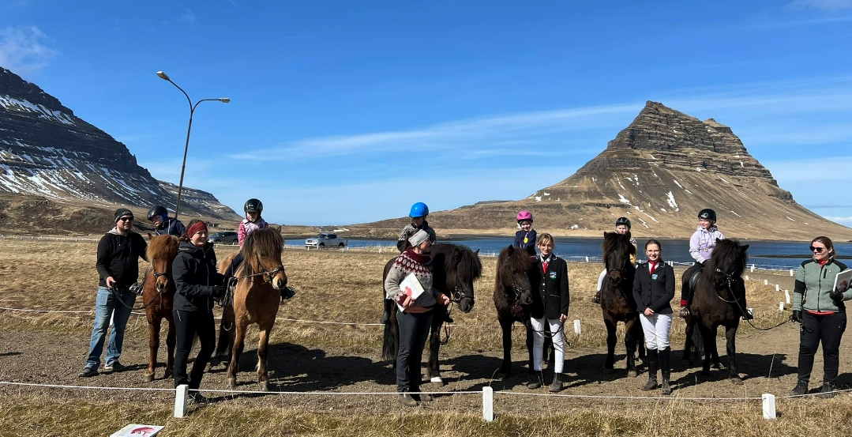
Pollaflokkurinn á mótinu.

Samanlagður sigurvegari fjórgangsgreina- 2.flokkur
Nadine E. Walter
Samanlagður sigurvegari fjórgangsgreina – 1. flokkur
Siguroddur Pétursson og Sól frá Söðulsholti
Samanlagður sigurvegari fjórgangsgreina – ungmennaflokkur
Mara Diekmann og Drottning frá Stykkishólmi
Samanlagður sigurvegari fjórgangsgreina –unglingaflokkur
Ari Osterhammer Gunnarsson
Samanlagður sigurvegari fjórgangsgreina – barnaflokkur
Rebekka Lusie Lehmann
Samanlagður sigurvegari fimmgangsgreina – 1. flokkur
Siguroddur Pétursson og Tign frá Hrauni
Stigahæsti knapi mótsins
Siguroddur Pétursson

Gæðingamótið.
Gæðingamótið fór fram í Stykkishólmi 3. júní og var þátttakan góð. Fínn dagur sem verður ekki of langur þegar bara er einblítt á gæðingakeppnina.

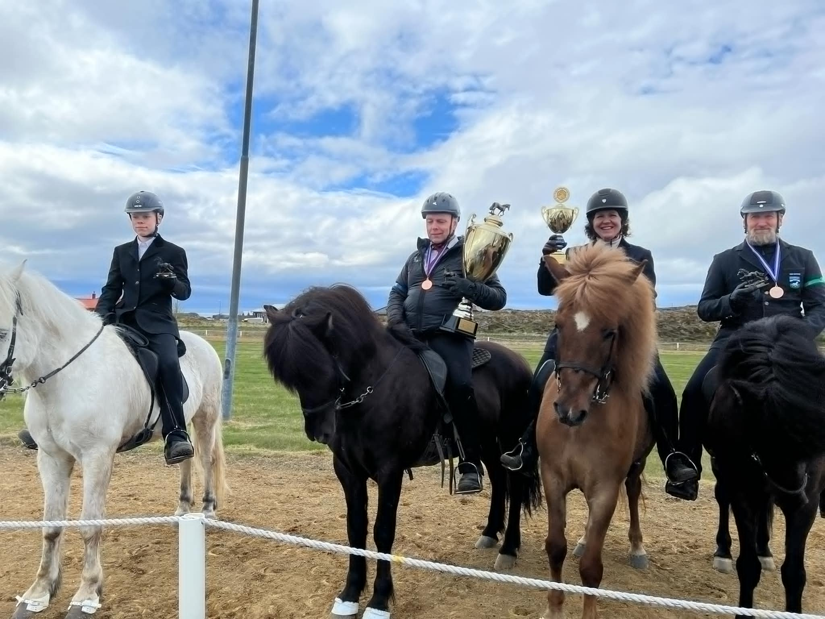
Hestur mótsins var Aðall frá Lyngási
Hryssa mótsins var Stöð frá Bergi
Efnilegasti knapi mótsins var Haukur Orri Bergmann Heiðarsson
Knapi mótsins var Siguroddur Pétursson

Uppskeruhátíð Snæfellings

Uppskeruhátíðin var haldin í Félagheimilinu klifi Ólafsvík Frábær aðstað og vel tekið á móti okkar. Áttum þarna skemmtilega kvöldstund saman. Að venju var happdrættið á sínu stað. Veittum líka viðukenningar fyrir góðan árangu á árinu og öll börn,unglinar og ungmenni sem tóku þátt í mótum undir merkjum Snæfellings fengu veitt hvatningaverðlaun. Einnig voru veittar eftirfarandi viðurkenningar.

Viðurkenningar

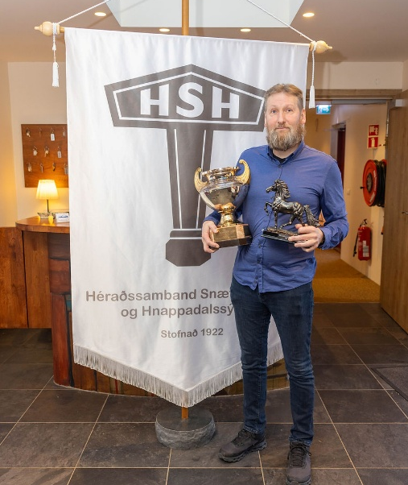

Íþróttaknapi: Siguroddur Pétursson.
Hestar

4.vetra
5.vetra: Njörður frá Hrísakoti. Ae. 8.41 rækt. Sif Matthíasdóttir.
6.vetra: Aríus frá Bjarnarhöfn. 8.41 rækt. Herborg Sigríður.
7 vetra:

Hryssur
5 vetra: Blíða frá Bergi, ae. 8.44 rækt. Anna Dóra og Jón Bjarni.
6 vetra: Ásýnd frá Brautarholti, ae. 8.07 rækt. Snorri Kristjánsson.
7 vetra: Fjöður frá Hrísakoti, ae. 8.46 rækt. Sif Matthíasdóttir.

Ræktunarbúið Berg, ræktendur Anna Dóra og Jón Bjarni

Þotuskjöldurinn.

Að þessu sinni fór Þotuskjöldurinn til Högna F. Högnasonar.
Högni er ávallt reiðubúinn að rétta hjálparhönd ef þess er þörf, Hann er í mótnefndinni hjá Snæfelling. Hvenær sem vantar ritara eða móttstjora eða önnur störf á mótinum þá er hann tilbúinn.

Reiðveganefndin

Í ár var styrkurinn frá LH 2.799.405 kr.
Þetta ár var aðalega hugsað um að lagfæra vegi og þá mest út frá hesthúsahverfunum. Kom var að töluverðu viðhaldi á nokkrum smá köflum í Stykksihólmi og Grundarfirði. Í Ólafsvík var farið að setja upp hlið og gera veg fyrir ofan Rarik svo það þyrfti ekki að ríða í gegnum planið hjá Rarík.
Varðandi ferðaleiðirnar þá var ákveðið að leggja veg frá aflegggjaranum á þjóðveginum við Haukatungu og yfir á gamla veginn sem liggur uppá Skjálg og þurfum við tvö ár til að klára þennan kafla.

Lokaorð
Lokaorðin í þessari skýrslu eru kærar þakkir til allra þeirra sem lögðu fram sjálfboðavinnu til félagsins. Án allrar þessarar sjálfboðavinnu yrði lítið starf.

Fyrir hönd stjórnar
Herborg Sigurðardóttir
Formaður

